

＜無添加ジャーナル 番外編＞
ビューティ マイクレディ
横浜市中区山下町89-1 〒231-8528
TEL :045-226-1779
FAX:045-226-1207

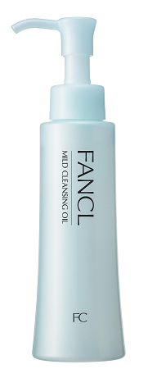
「マイルドクレンジングオイル」 大人気です！

昨年11月20日に発売した「ファンケル マイルドクレンジングオイル」。
5月20日に発売半年を迎え、お陰様で多くのお客様にご愛用いただいております。

お問合せ先 株式会社ファンケル化粧品 宣伝企画・ＰＲグループ 住田・陣内・今村

人気その③ ＜全国のドラッグストアでもマイクレが！！＞
2014年4月から、全国の有名ドラッグストア約5,800店舗で、マイクレが好評発売中。
専用パッケージでの展開になっておりますので、ぜひそちらもご注目下さい！

人気その① ＜売り上げ絶好調！＞
発売から５月２０日までの半年間で、売り上げ本数 約２６７万本に！
1日平均１４,６８６本 、６秒に1本 売れています！！
2013年11月20日～2014年5月20日までの売り上げ実績
ただ今
ＴＶＣＭ
放映中！
＜ビューティ マイクレディ＞
ファンケル マイルドクレンジングオイル キャラクター
【年齢】27歳 【特技】なじませ 【座右の銘】ストレス・ゼロ
人気その② ＜お客様から、高い評価を頂いてます！＞



先行サンプルをお使い頂いたお客様９３％の方に、ご満足いただける結果となりました。
（2013年11月 先行サンプルアンケート結果より 対象者数1,652名）
また、20代から80代までの幅広い年代のお客様から、「こすらないでするんと落ち、洗い上がりがすっきりするけど、つっぱらない」「クレンジングのストレスを感じない」「落ちにくいマスカラがきれいに落ちる」「角栓がポロっととれた。ざらつきがなくなった」といった満足のお声をたくさんの頂いております。

